ПЛАН-КОНСПЕКТ УРОКА
__________________________________________
«Дома бывают разными.»

Степанова Татьяна Анатольевна
МАОУСОШ №8 г. Старая Русса, Новгородской обл.
Учитель
Изобразительное искусство
Ты строишь. Знакомство с Мастером Постройки
Базовый учебник

Цели урока:
- образовательные (значение слова АРХИТЕКТУРА, труд архитектора как художника,
составные части (элементы дома.))
- закрепление теории практическими занятиями;
- развитие наблюдательности, творческого воображения.
- воспитательные (эстетическое воспитание, нравственное, развитие самостоятельности,).

Задачи урока:
- рассмотреть многообразие архитектурных построек и их назначение;
- соотносить внешний вид архитектурной постройки с ее назначением.
- анализировать, из каких основных частей состоят дома.
- конструировать изображение дома.

Комбинированный урок.

Материалы: компьютер, проектор, бумага, карандаши цветные,
зрительный ряд - изображения необычных архитектурных построек (зданий).

План:
1. Организационный момент – 3 мин.
2. Показ презентации необычные дома мира.
3. Диалог – архитектура, архитекторы, сказочные персонажи и их дома - 8 мин.
4. Дом как отражение интересов хозяина – 2 мин.
5. Показ мастера – 5 мин.
6. Физкультминутка – 2 мин.
7. Творческая работа – 10 -15 мин
8. Выставка – обсуждение работ учащихся 10-5 мин.

Это первое занятие в блоке уроков «Ты строишь». На них дети знакомятся не только с понятием «архитектура», но и учатся создавать окружающую действительность с помощью геометрических фигур (прямоугольник, треугольник, квадрат и т.д.).
Такие уроки развивают творческие способности детей, и формируют навыки построения предметов с помощью геометрических фигур. Такие уроки необходимы для создания не только фантазийных предметов, но и для рисования окружающих нас вещей и фигур, что позволяет детям свободно выражать свои творческие замыслы.
Ход урока:
- Организационный момент.
- Ребята, прошу вас внимательно посмотреть изображения.

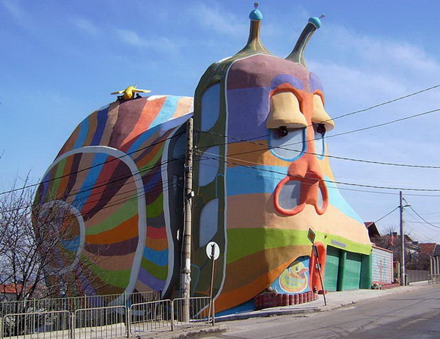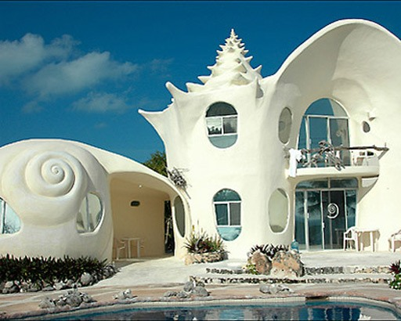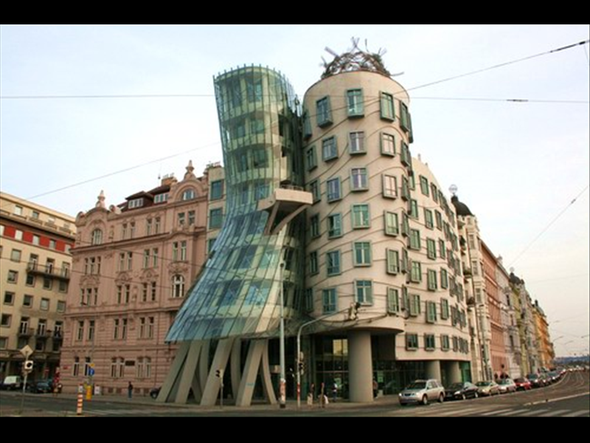

3. 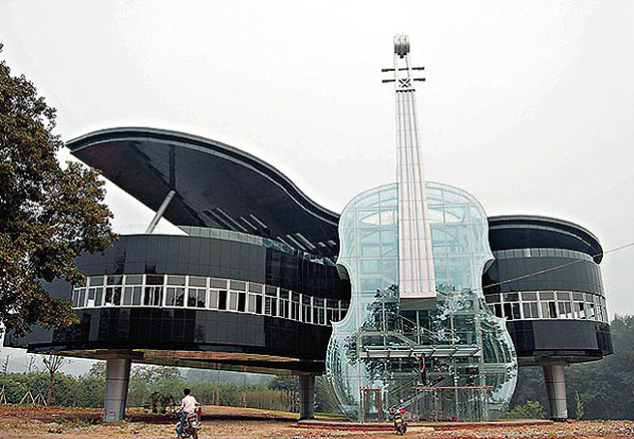
- Как вы думаете что это? ( инструменты, рояль, скрипка…)
- А, эти инструменты созданы для игры на них? (нет, это дом)
- Как догадались? (На рояле сделаны окна)
- Да, действительно, это «Дом – рояль со скрипкой» в Китае.
- А это что? (Слон, дом-слон!)
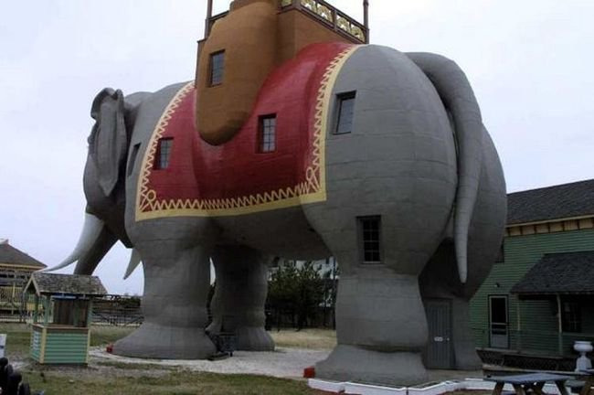

- А как вы догадались? (На нем окна и дверь), правильно это составные части здания.

- Что еще можно назвать элементами здания? (стены, крыша, окна, двери, фундамент, и т. д.)

- Все здания которые нас окружают, называют АРХИТЕКТУРОЙ.
- Кто такой архитектор? (человек который придумывает дома.)
- Верно, архитектор придумывает дома, рисует их, затем чертит план комнат или помещений и решает из какого материала строить здание.

Посмотрите, какие еще необычные дома существуют….

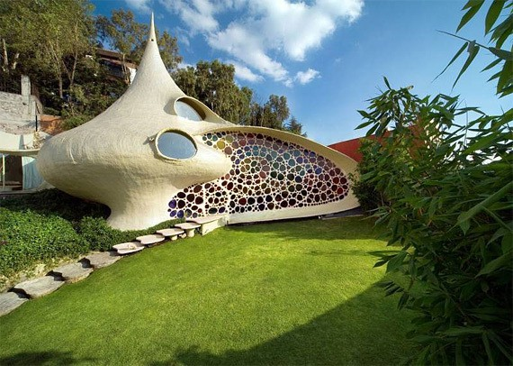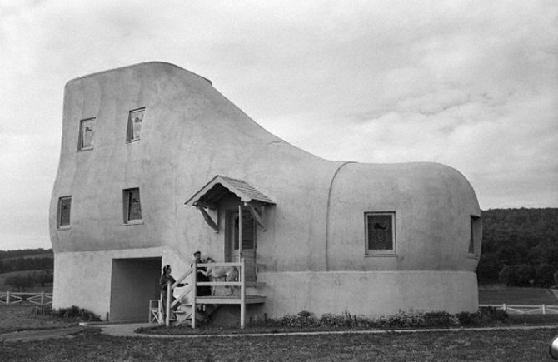
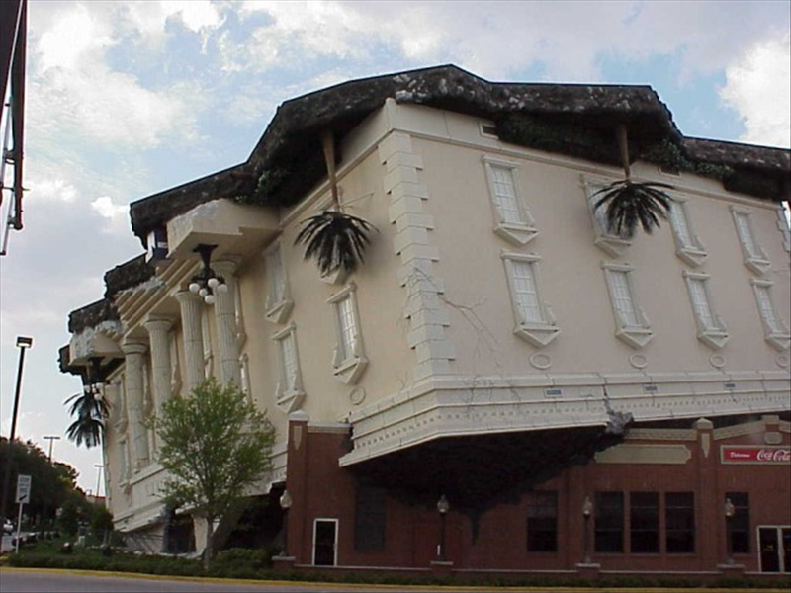

- Эти дома придуманы архитекторами в виде предметов.

- Вспомните какие сказочные архитекторы плохо продумали свои домики и их разрушил злой волк? (поросята)

- Угадайте а кто живет в этом доме?

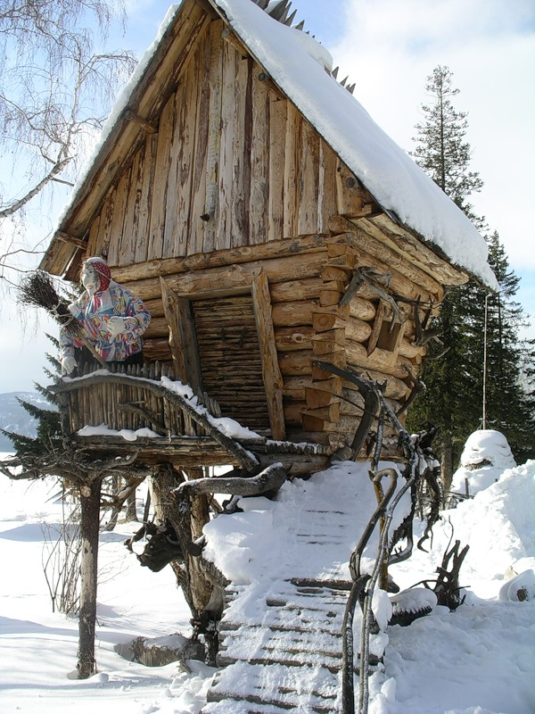 (баба Яга)

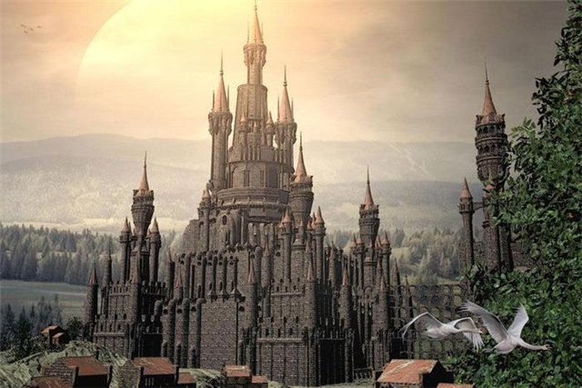

(принц или принцесса)
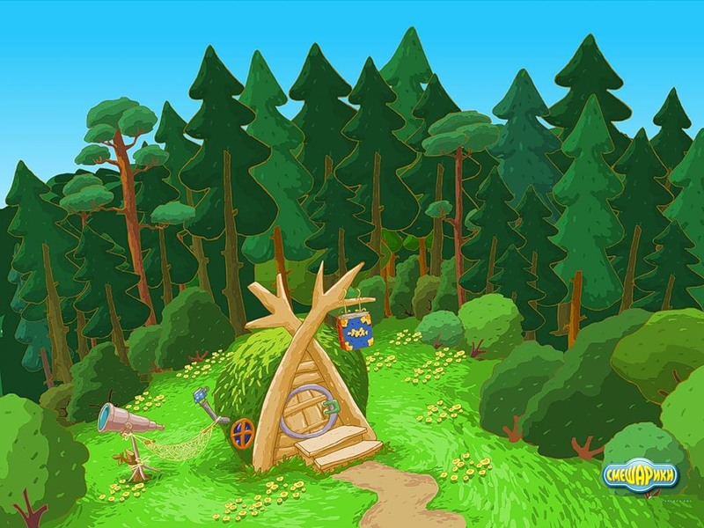
(Лосяш)
- Молодцы!!, А как вы догадались? ( рога на крыше)
- Присмотритесь и скажите, чем увлекается или что любит Лосяш? (Любит читать книга на домике висит, смотреть в телескоп, на звезды, отдыхать в гамаке).
Т.е. мы по домику можем узнать и об увлечениях, характере хозяина.

У каждого из вас есть свои увлечения, интересы и заглавная буква имени. Я предлагаю вам создать свой дом-букву, так чтобы каждый мог догадаться о ваших любимых занятиях, увлечениях и любимых вещах, и смог узнать первую главную букву вашего имени.

- Моя заглавная буква имени Т – Татьяна, я увлекаюсь рисованием, мне нравятся плавные линии, деревья, яркие краски.

Показ: - Вот как я буду рисовать свой домик…

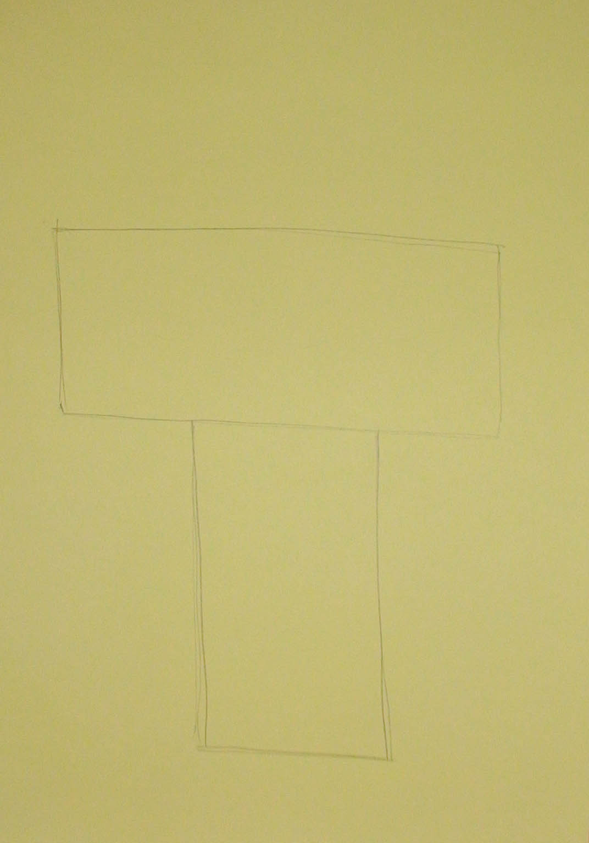

- Пока это буква, что надо нарисовать, чтобы получился домик?

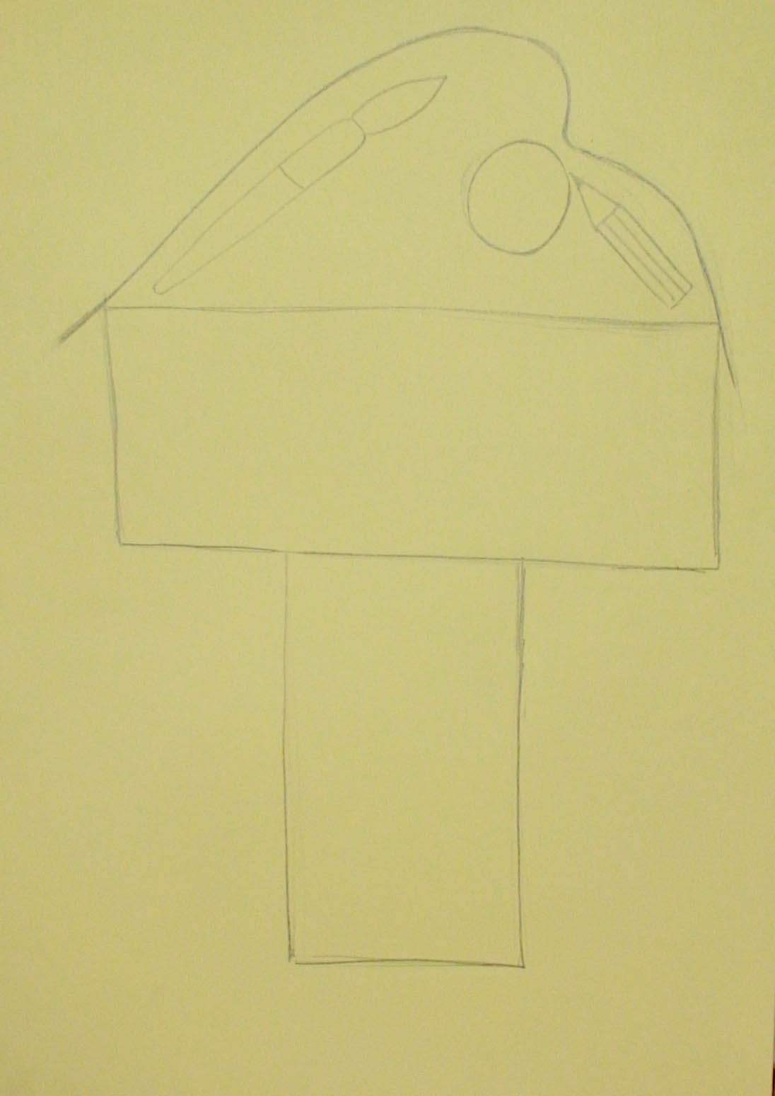

- Правильно крышу….Я нарисовала ее как палитру, (повторение слова и назначение предмета- палитра)

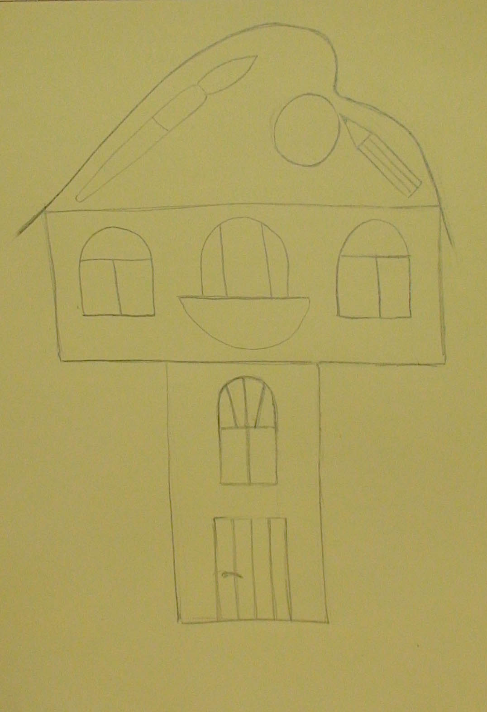 окна, дверь.
- Осталось только украсить мой дом – букву.

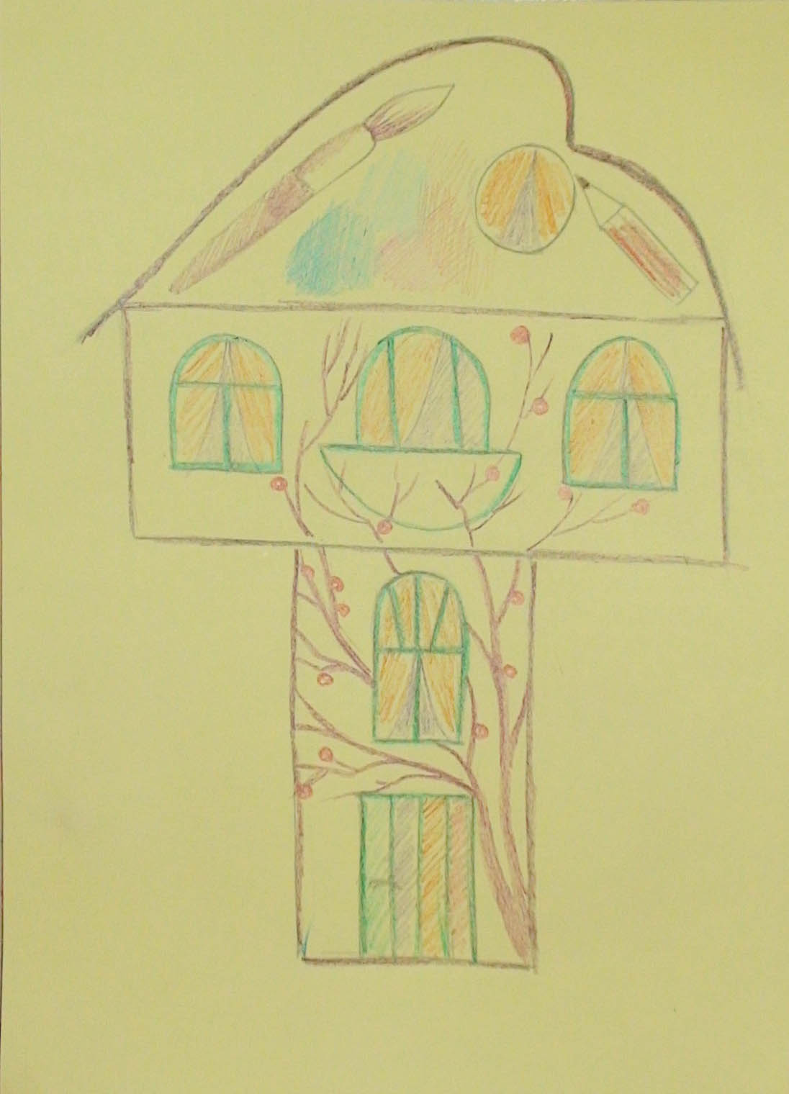

- Вот что получилось у меня…
6. Физкультминутка «Высоко (тянемся) и далеко (смотрим вдаль), низко (присели на корточки) и близко (смотрим на ладошки у глаз), широко (раскидываем в стороны руки) и узко (обнимаем себя за плечи)». Повтор 3 раза.

7. - А сейчас вы поработайте архитекторами и создайте-нарисуйте свой дом-букву!

Творческая работа учащихся.
Помощь учителя в построении.

- Выставка – обсуждение.

Основные критерии для разбора работ:
- читаема форма буквы или не совсем;
- наличие в домике основных частей здания (крыша, окна, двери, и т.д);
- удалось графически передать свои интересы и увлечения;
- техника работы с графическим материалом.

Литература: Программа по ИЗО под редакцией Неменского Б.М.

Интернет ресурсы:
http://losos.nu/blog/898.html
http://bar-guzin.com/post158947158
http://lizuza.livejournal.com/182042.html
http://gu3auh.ru/news/10/

